中国人民大学经济学院2026年博士研究生

报名材料详细要求
请考生按要求准备以下材料，并于2025年12月21日24：00前正式提交学校“智慧研招”系统。如有疑问，联系经济学院咨询电话：010－62511272， econbz@ruc.edu.cn。
对网上报名系统中提交材料的详细要求如下（如每项材料有多页，需按顺序扫描成一个PDF文档上传）：
- 有效期内的本人身份证原件（正反面彩色扫描件），身份证过期视为无效。
- 教育部“中国研究生招生信息网”报名系统内生成的《中国人民大学2026年报考攻读博士学位研究生登记表》
- 考生（承诺人）签名部分，必须本人亲笔签名、注明签名日期；
- 本人自述部分必须填写，可以附页；
- 报考非定向的考生，单位人事部门意见无需填写；
- 须在封面、封底相应位置添加《中国人民大学2026年博士研究生招生简章》附件《报考中国人民大学2026年博士生网上报名前必读》中的“2026年报考攻读博士学位研究生登记表封面和封底”模板。
- 所有已获得的学历学位证明材料（非中英文材料请附准确的中文翻译件）及对应身份的报考承诺书，承诺书必须为亲笔签名，不可使用电子签名。详见下方列表：

身份 | 材料（均为原件扫描件、按顺序上传）
国内应届硕士生 | 每学期均注册的硕士学生证【含完整首页、个人信息页和所有注册章】或者1个月以内由学校教务部门开具的正式在读证明【须标注预期毕业时间】＋本科学历学位证＋报考承诺书（国内应届硕士生）
国内往届硕士生 | 硕士学历学位证＋本科学历学位证＋报考承诺书（国内往届硕士生）
境外应届硕士生 | 1个月以内硕士就读学校正式在读证明【须标注预期毕业时间】＋本科学历学位证＋报考承诺书（境外应届硕士生）
境外往届硕士生 | 教育部留学服务中心出具的《国（境）外学历学位认证书》＋硕士学历学位证＋本科学历学位证＋报考承诺书（境外往届硕士生）
同等学力人员 | 本科学历学位证【获得学士学位满6年】＋报考承诺书（同等学力人员）＋报考资格证明（需在本人所从事或报考的专业领域取得优异成绩，满足下列条件之一：发表过高水平的研究论文，作为主要完成人获得省部级及以上科技成果奖励，获得省部级及以上重要荣誉奖励或具备高级职称）
四、能够证明外语能力的有效材料的原件扫描件（非中英文材料请附准确的中文翻译件）。包括不限于：国家大学英语考试（CET）四六级、国家英语专业考试（TEM）、托福（TOEFL）、雅思（IELTS）、GMAT、GRE、俄语等级考试、日本语能力测试、德语语言考试、法语水平测试、外语专业本科学历、海外留学经历等。同等学力者报考，必须提供已获得的国家外语六级水平考试证书，或2005年6月以后参加六级考试且成绩达到426分以上，或具有同等水平的其他种类国家级外语考试成绩；
五、硕士阶段、本科阶段的成绩单原件（非中文成绩单请附准确的中文翻译件）及学分绩换算说明。
- 境内高校成绩单上必须加盖所在学校教务部门公章或档案专用章，往届生也可到人事档案所在单位复印，加盖人事档案所在单位公章。境外高校成绩单须由就读学校官方1个月内签发，非中文成绩单须提供中文翻译件。
- 成绩单上应当明确标识出学分绩（或GPA）和学分绩满分，与考生在“智慧研招”系统中考生填写的学分绩完全一致。如成绩单无法明确体现考生填写信息，考生须提供本人学分绩说明，参照下图计算方式换算、从而证明考生在“智慧研招”系统中填写的成绩信息真实有效。
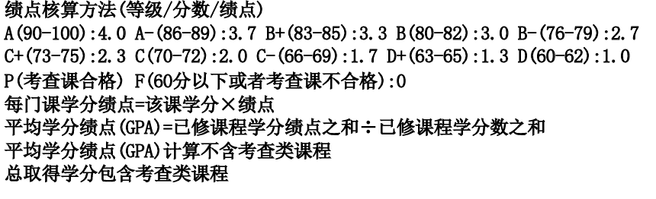
六、学术论文、专利信息及荣誉奖励证明材料。
- 学术论文证明材料。请根据本人在智慧研招系统“学术论文”一栏中填写的文字信息，上传论文证明材料到“学术论文”附件栏。论文证明材料应包含发表期刊封面页、版权页、目录页（含文字标题、作者信息）、成果全文，证明材料必须与考生填写的文字信息完全一致、没有遗漏，如不能完全显示请在材料首页附情况说明。
- 专利信息证明材料。请根据本人在智慧研招系统“专利信息”一栏中填写的文字信息，上传专利证书或公示网址链接、截图到“专利信息”附件栏。证书或公示网站链接及截图上显示的专利名称、专利号、作者、授权日期等信息必须与考生填写的文字信息完全一致、没有遗漏，如不能完全显示请在材料首页附情况说明。
- 荣誉奖励证明材料。请根据本人在智慧研招系统“荣誉奖励”一栏中填写的文字信息，上传获奖证书或公示网址链接、截图到“荣誉奖励”附件栏。证书或公示网站链接及截图上显示的获奖人姓名、荣誉奖励名称、级别、获奖名词及获奖日期等信息必须与考生填写的文字信息完全一致、没有遗漏，如不能完全显示请在材料首页附情况说明。

七、专业相关代表作1篇（近三年内考生以独立作者或合作作者身份公开发表的论文、专著，硕士学位论文或其他论文）。正式发表的论文需包括刊物封面、版权页、目录页和正文全文的扫描件；硕士学位论文或其他论文须为包括带有本人签字的独创性声明在内的论文原文扫描件。
八、博士生学习期间的研究计划一份。研究计划包含拟研究问题、研究方法、参考文献、已取得的相关科研成果等。字数不少于一万字。
九、综合素质情况。简要介绍本人重要科研经历及获奖、社会实践经历及获奖、出国／出境学习经历或研究经历以及其他能够证明本人专业水平、研究能力的支撑性材料。如超过5项，选择最重要的5项进行填写。
十、个人简历。1000字以内，含学习及学术研究经历，从高中起不得中断；重点说明与所报考专业相关的工作、研究经历及相关成果等。
十一、两名与报考学科相关的教授或相当专业技术职称（正高级）专家的书面推荐书，推荐书上须有专家亲笔签名。【此项材料将需要在现场报到环节提供亲笔签名纸质版】
专家推荐书模板请到人大研招网查看《报考中国人民大学2026年博士生网上报名前必读》相关材料中下载。境外高校推荐人提出必须发送至招生单位官方邮箱的，可发送至econbz＠ruc.edu.cn，学生在系统上传电子材料时，请上传本人推荐信情况说明，内容包括2名推荐人的姓名、境外单位、联系邮箱和发送推荐信至邮箱的准确日期。

以上所有材料均在智慧研招系统中进行提交；我院对考生所提交材料进行报考资格审核和真实性审查。考生必须确保以上所提交的各项申请材料真实有效，否则将被取消复试资格；已被录取的，取消录取资格。

在考生提交报名材料后，学院将对于个别材料可能存在问题的考生通过手机短信、邮件方式反馈意见，请考生在正式提交后注意关注短信/邮件通知并在收到通知后2个工作日内补充或修正材料，以免影响后续材料审核。

